**Виртуальное казино «Пиковая Дама»**

*Авторы: Митрохова Полина, Арсений Якубовский, Александр Смирнов*

**Описание идеи:**

Хотите попытать удачу и окунуться в мир азартных игр? Каждый сможет сделать это, в нашей игре "Пиковая Дама". Данная игра представляет собой виртуальное казино, в котором пользователь сможет поиграть во всеми известные игры по типу слотов, блэкджэк и т.д. Пользователю при первом входе в игру будет дана начальная сумма, дальше все зависит от него. Проиграет ли он все, или сорвет джекпот?

**Реализация:**

*Cлоты:*

Класс Game – отвечает за создание игрового окна

Класс UI – отвечает за панель управления пользователя (баланс, ставка и т.п)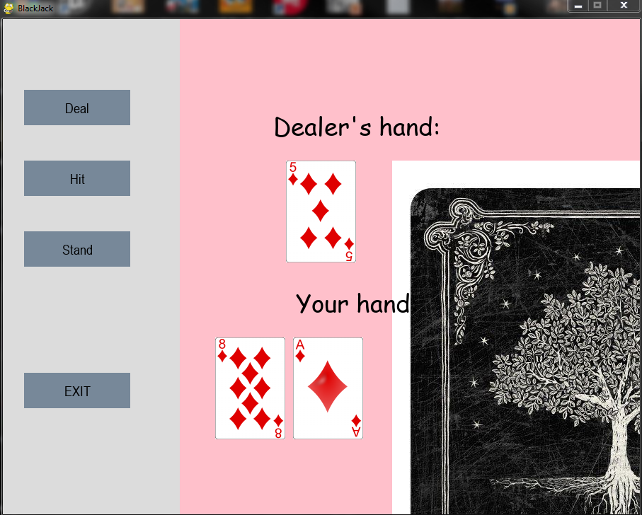

Класс Reel – отвечает за анимацию слотов(прокрутка, выигрыши)

Класс SlotMachine – отвечает за появление символов, проверку выигрышей

Блэк Джек:

Файлы: front_jack, blago_black

Play – прорисовка окна, обработка действий игрового интерфейса

Deck, Hand – обработка игрового процесса

Сапёр на деньги

Файл: field

Главное окно и окно регистрации:

Файлы: entrance, mainwindow

Файлы обработки пользовательской информации: casinosocket, casinoserver, casinodatabase

**Используемые библиотеки:** pygame, sqlite3, sys, socket, random

